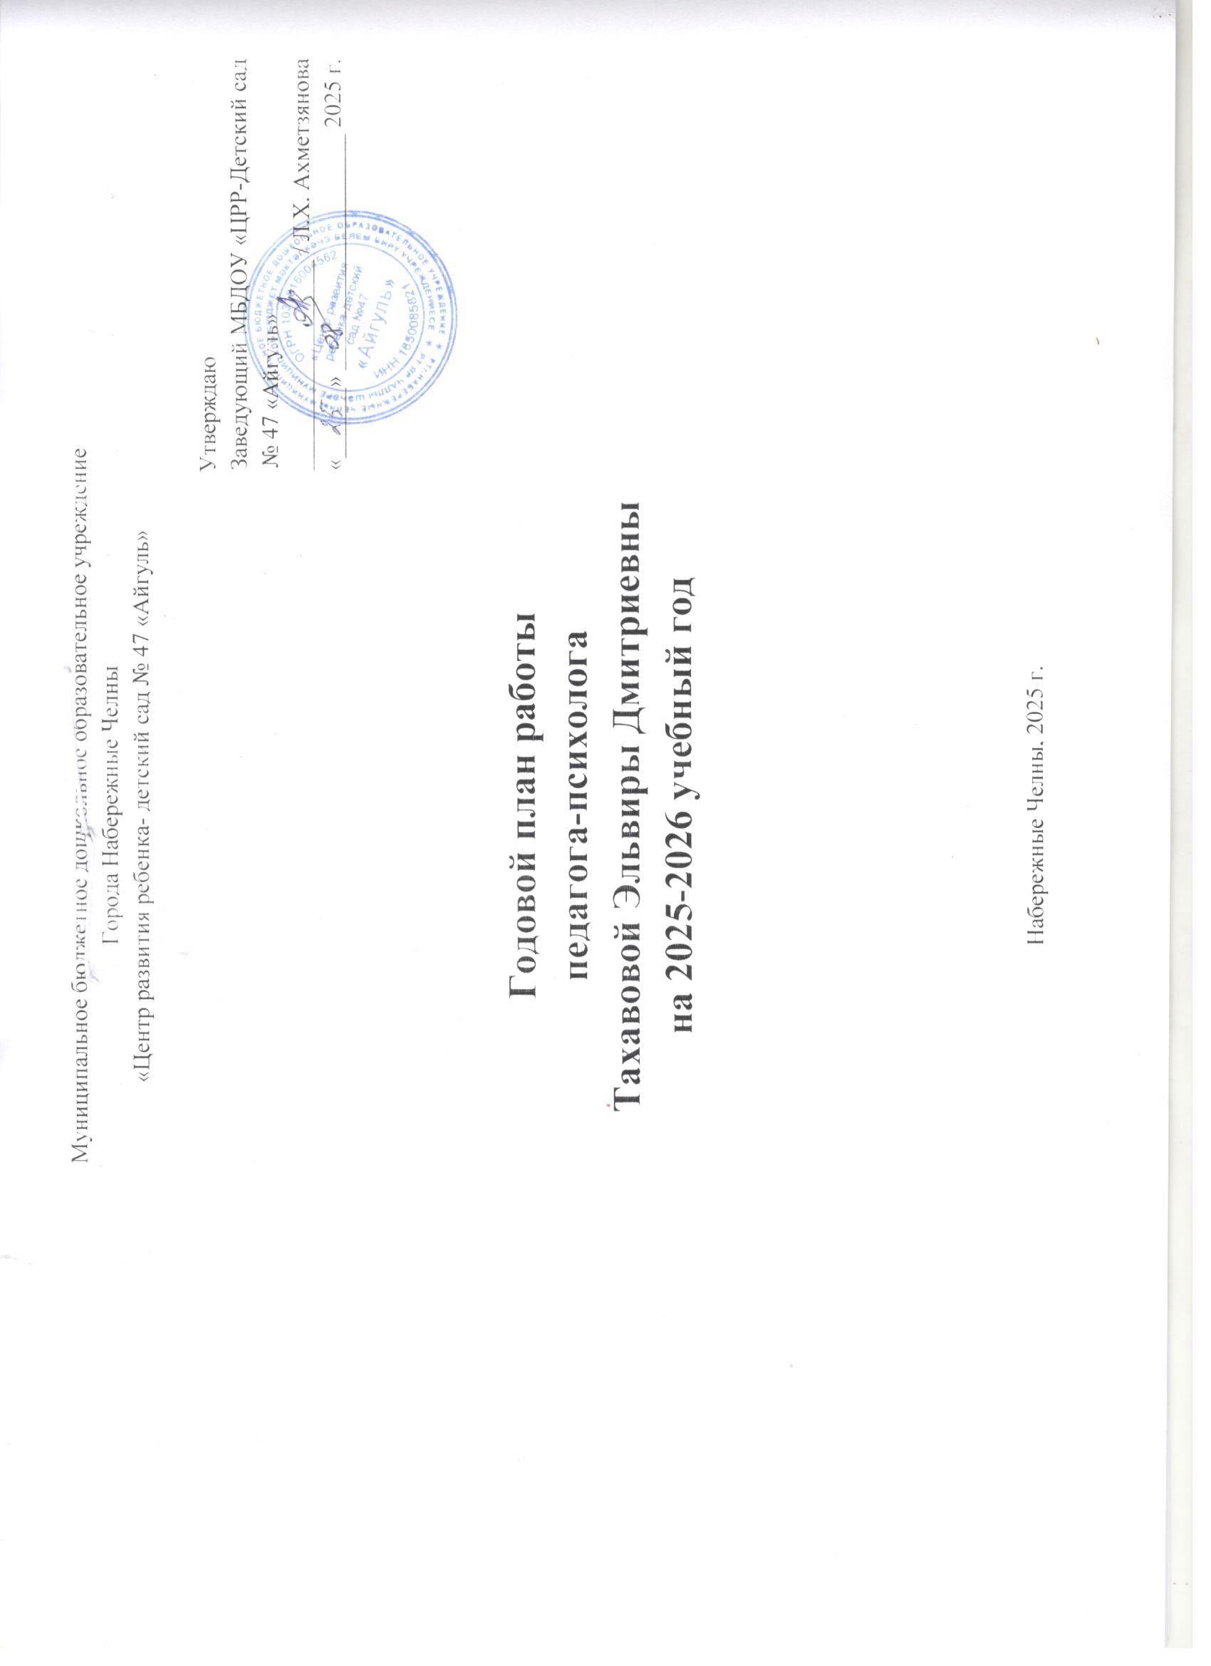

Цель: психолого-педагогическое сопровождение образовательного процесса в МБДОУ «ЦРР-Детский сад № 47 «Айгуль», основных и дополнительных образовательных программ; оказание психологической помощи обучающимся различных целевых групп, определённых ФОП ДО, в том числе детям с ограниченными возможностями здоровья (ОВЗ).

Задачи:

- Выявить детей различных целевых групп, нуждающихся в психологической помощи.
- Обеспечить психологическое сопровождение детей целевых групп посредством проведения коррекционно-развивающих, развивающих занятий и психопрофилактических мероприятий с детьми.
- Изучить индивидуальные особенности развития детей в единстве интеллектуальной, эмоциональной и волевой сфер их проявления.
- Оказывать психологическую помощи детям, родителям и педагогам на всех этапах образовательного процесса.
- Содействовать повышению психологической компетентности педагогов ДОО и родителей в вопросах обучения и воспитания дошкольников.
- Налаживать взаимодействие и взаимопонимание между участниками педагогического процесса.
- Активизировать работу учреждения с родителями (законными представителями) воспитанников, через создание социально-педагогической среды «ребёнок-детский сад- семья».

- ЭКСПЕРТНАЯ ДЕЯТЕЛЬНОСТЬ
№ п/п | Содержание деятельности | Участники | Срок реализации | Отчётная документация
1 | Участие в заседании психолого-педагогическом консилиуме ДОУ (ППк) | Педагог-психолог | По плану работы ППк | Протокол ППк.  Представление на ребёнка.
2 | Наблюдение за взаимодействием педагогов с детьми. | Педагоги, дети | Сентябрь 2-3 неделя, май 3-4 неделя | Карта наблюдения за взаимодействием педагогов с детьми.  Заключение по результатам наблюдения.
3 | - Анкета-опрос по оценке психологической безопасности и комфорта образовательной среды. | Родители, педагоги | Сентябрь 4 неделя, апрель 4 неделя | Заключение по результатам анкетирования
4 | - Участие в заседании конфликтной комиссии ДОУ. | Родители, педагоги, администрация | В течение учебного года (по запросам от администрации)

- ПСИХОЛОГО-ПЕДАГОГИЧЕСКОЕ И МЕТОДИЧЕСКОЕ СОПРОВОЖДЕНИЕ РЕАЛИЗАЦИИ ОСНОВНЫХ И ДОПОЛНИТЕЛЬНЫХ ОБРАЗОВАТЕЛЬНЫХ ПРОГРАММ
№ п/п | Содержание деятельности | Участники | Срок реализации | Отчётная документация
1 | Заполнение журнала взаимодействия педагога-психолога с воспитателями. | Педагог-психолог, воспитали | В течение учебного года (1 раз в месяц) | Журнал взаимодействия педагога-психолога с воспитателями.

- ПСИХОЛОГИЧЕСКАЯ ДИАГНОСТИКА
№ п/п | Содержание деятельности | Участники | Срок реализации | Отчётная документация
1 | Наблюдение за детьми в период адаптации к детскому саду. | Вновь прибывшие дети | В течение учебного года (по мере поступления новых детей) | Адаптационная карта.  Отчёт по результатам адаптационного процесса.
2 | Скрининговая диагностика по выявлению целевых групп детей для оказания им адресной психологической помощи. | Дети всех возрастных групп | Сентябрь  1-3 неделя | Карты наблюдения, анкеты педагогов. Список детей, нуждающихся в психологическом сопровождении.
3 | Диагностика познавательного развития детей (Методика «Экспресс-диагностика в детском саду» по Н.Н. Павлова, Л.Г. Руденко) | Дети среднего дошкольного возраста | В течение учебного года (по запросам) | Протокол на каждого ребёнка.  Заключение по результатам диагностики на каждого ребёнка.
4 | Диагностика готовности детей к школе (методика Ясюкова Л.А.) | Дети подготовительной группы | Сентябрь, апрель  1-3 неделя | Протокол на каждого ребёнка.  Заключение на каждого ребёнка.
5 | Диагностика эмоционального и личностного развития детей (изучение уровня тревожности, агрессивности, наличие страхов). | Дети всех возрастных групп | В течение учебного года (по запросам) | Протокол на каждого ребёнка.  Заключение на каждого ребёнка.
6 | Диагностика познавательного развития детей | Дети всех возрастных групп | В течение учебного года (по запросам) | Протокол на каждого ребёнка.  Заключение на каждого ребёнка.
7 | Диагностика межличностных отношений. Методика Дж. Морено «Социометрия» | Дети старших возрастных групп | Октябрь  4 неделя | Заключение по результатам диагностики
8 | Диагностика детей ОВЗ. | Дети ОВЗ | Сентябрь, май  1 неделя | Протокол на каждого ребёнка. Заключение по результатам диагностики на каждого ребёнка.
9 | Анкетирование родителей вновь прибывших детей | Родители вновь прибывших детей | В течение учебного года (по мере поступления новых детей) | Отчёт по результатам анкетирования
10 | Анкета по готовности к школе | Родители детей подготовительной группы | Октябрь  1 неделя | Отчёт по результатам анкетирования

- КОРРЕКЦИОННО-РАЗВИВАЮЩАЯ РАБОТА
№ п/п | Содержание деятельности | Участники | Срок реализации | Отчётная документация
1 | Групповые и индивидуальные занятия с детьми различных целевых групп | Дети всех возрастных групп | В течение учебного года (проводится по запросам и результатам диагностики, и при наличии целевых групп) | Программа индивидуальной коррекционно-развивающей работы или рабочая программа коррекционно-развивающей работы.
2 | Групповые и индивидуальные занятия с детьми ОВЗ. | Дети ОВЗ | В течение учебного года | АОП ДО
3 | Групповые занятия с детьми по психологической подготовке к школе «Приключения будущих первоклассников». | Дети подготовительной группы | В течение учебного года. | Рабочая программа КРР
4 | Занятия с детьми по преодолению трудностей адаптации: «Адаптируемся вместе». | Дети | В течение учебного года. | Рабочая программа КРР

- КОНСУЛЬТИРОВАНИЕ
№ п/п | Содержание деятельности | Участники | Срок реализации | Отчётная документация
1 | Проведение индивидуальных консультаций | Родители, педагоги, администрация | В течение учебного года (проводится по запросам) | Заполнение журнала консультирования.
2 | Консультирование педагогов и родителей по результатам диагностики. | Родители, педагоги | В течение учебного года (проводится по запросам) | Заполнение журнала консультирования.

- ПСИХОЛОГИЧЕСКАЯ ПРОФИЛАКТИКА
№ п/п | Содержание деятельности | Участники | Срок реализации | Отчётная документация
1 | Неделя психологии в детском саду: «Дружба — это лучшее, что есть у человека!» | Родители, педагоги, дети, администрация | Октябрь  3 неделя | Оформление недели психологии.  Конспекты мероприятий.  Отчёт по итогам недели психологии в ДОУ.
2 | Психолого-педагогический проект: «Калейдоскоп эмоций» | Родители, дети, педагоги | В течение учебного года (проводится по плану реализации проекта) | Оформление проекта.  Конспекты мероприятий.  Отчёт по итогам реализации проекта.
3 | Психологический тренинг «Мы вместе» | Педагоги | Сентябрь  4 неделя | Оформление конспекта
5 | Психологический тренинг «Всё в твоих руках» | Педагоги | Ноябрь  4 неделя | Оформление конспекта
6 | Психологический тренинг «Хорошее настроение – залог успеха» | Педагоги | Январь  3 неделя | Оформление конспекта
7 | Психологический тренинг на снятие эмоционального напряжения «Сбрось усталость» | Педагоги | Март  4 неделя | Оформление конспекта
8 | Психологический тренинг «Вместе мы сила» | Педагоги | Май  4 неделя | Оформление конспекта

- ПСИХОЛОГИЧЕСКОЕ ПРОСВЕЩЕНИЕ
№ п/п | Содержание деятельности | Участники | Срок реализации | Отчётная документация
1 | Выступление на родительских собраниях | Родители всех возрастных групп | В течение учебного года (проводится по плану работы воспитателей) | Конспект выступления.
2 | Выпуск журнала «Психолог и Я» | Родители старшей возрастной группы | 1 раз в месяц | Журнал «Психолог и Я»
3 | Информационные листовки «Скоро в школу» | Родители подготовительной возрастной группы | 1 раз в 2 месяца | Информационные листовки «Скоро в школу»
4 | Страничка психолога «Адаптируемся вместе» | Родители вновь прибывших детей | Сентябрь (1 раз в неделю) | Страничка психолога «Адаптируемся вместе»
5 | Публикация рекомендаций на сайте дошкольного учреждения в разделе «Советы педагога-психолога» | Родители всех возрастных групп | 1 раз в месяц
6 | Выступление на педагогическом совете. | Педагоги | В течение учебного года (в соответствии с годовым планом ДОО) | Конспект выступления.
Стендовая информация в группах
1 | «Адаптация к детскому саду» | Родители 1-х и 2-х младших групп | Сентябрь | Стендовая информация
2 | «Возрастные особенности детей дошкольного возраста» | Родители всех возрастных групп | Октябрь | Стендовая информация
3 | «Кризис 3-х лет» | Родители 2-х младших групп | Ноябрь | Стендовая информация
4 | «Запреты и наказания» | Родители всех возрастных групп | Декабрь | Стендовая информация
5 | «Темперамент- основа поведения ребёнка» | Родители всех возрастных групп | Январь | Стендовая информация
6 | «Детская ложь. Как быть родителям?» | Родители всех возрастных групп | Март | Стендовая информация
7 | «Паталогические привычки у ребёнка. Как вести себя родителям?» | Родители всех возрастных групп | Май | Стендовая информация
Памятки для родителей
1 | «Как найти пути к бесконфликтной дисциплине ребёнка» | Родители всех возрастных групп | Октябрь | Памятка
2 | «Когда идти к детскому психологу?» | Родители всех возрастных групп | Декабрь | Памятка
3 | «Как научить ребёнка выражать свои эмоции?» | Родители всех возрастных групп | Февраль | Памятка
4 | «Как слушать ребёнка?» | Родители всех возрастных групп | Апрель | Памятка

- ОРГАНИЗАЦИОННО-МЕТОДИЧЕСКАЯ РАБОТА
№ п/п | Содержание деятельности | Участники | Срок реализации | Отчётная документация
1 | Аналитический отчёт по результатам учебного года. | Педагог-психолог | Май | Аналитический отчёт
2 | Заполнение журналов учёта работ педагог-психолога | Педагог-психолог | Ежедневно | Журналы учёта работ
3 | Посещение семинаров, мастер-классов, тренингов | Педагог-психолог | В течение учебного года (по плану работы методического центра) | Программа мероприятия.
4 | Подготовка к коррекционно-развивающим занятиям, тренингами, семинарам, мастер-классам | Педагог-психолог | В течение учебного года | Конспекты мероприятий
5 | Заполнение журнала взаимодействия педагога-психолога с воспитателями. | Педагог-психолог | В течение учебного года  (1 раз в месяц) | Журнал взаимодействия педагога-психолога с воспитателями.
6 | Разработка рабочих программ, индивидуальных образовательных траекторий (маршрутов), программ индивидуального сопровождения и т.д. | Педагог-психолог | В течение учебного года | Разработанные документы.
7 | Посещение супервизора | Педагог-психолог | В течение учебного года (по мере необходимости)
8 | Оформление кабинета, пополнение предметно-развивающей среды | Педагог-психолог | В течение учебного года | Паспорт кабинета педагога-психолога.
9 | Изучение профессиональной литературы | Педагог-психолог | В течение учебного года
10 | Заполнение психологической карты развития ребёнка | Педагог-психолог | В течение учебного года | Карта психологического развития ребёнка.
11 | Обработка результатов диагностик, заполнение протоколов, написание заключений, отчётов, подборка диагностического инструментария и т.д. | Педагог-психолог | В течение учебного года



